INSTITUTO FEDERAL DE EDUCAÇÃO,

CIÊNCIA E TECNOLOGIA DO RIO GRANDE DO

NORTE

ALESSANDRA TEIXEIRA DA SILVA

HILDELITAN PEREIRA DE OLIVEIRA

KAROLINA TRINDADE DA COSTA

**PROJETO INTEGRADOR – TOWER DEFENSE**

CEARÁ-MIRIM – RN

2018

ALESSANDRA TEIXEIRA DA SILVA

HILDELITAN PEREIRA DE OLIVEIRA

KAROLINA TRINDADE DA COSTA

**PROJETO INTEGRADOR – TOWER DEFENSE**

Relatório de Prática Profissional apresentado ao Curso Técnico Integrado em Programação de Jogos Digitais do Instituto Federal de Educação, Ciência e Tecnologia do Rio Grande do Norte, em cumprimento às exigências legais como requisito parcial para a obtenção do título de Técnico em Programação de Jogos Digitais.

Orientador: Marcelo de Barros Barbosa

CEARÁ-MIRIM – RN

2018

**SUMÁRIO**

1. INTRODUÇÃO...............................................................................................................4
2. FUNDAMENTAÇÃO TEÓRICA.....................................................................................5
3. PROJETO DO JOGO....................................................................................................7
4. CONCLUSAO...............................................................................................................11
5. REFERENCIAS BIBLIOGRAFICAS.............................................................................12

**1 INTRODUÇÃO**

O tema proposto para o desenvolvimento do projeto foi saúde e logo pensamos em desenvolver um que focasse na saúde dos dentes, pois percebemos que nos dias atuais, muitas pessoas não cuidam devidamente de sua higiene bucal, podendo, assim, acarretar em diversos problemas. O jogo Teeth Defense foi desenvolvido fundamentado no tema de saúde bucal, o qual tem o objetivo de conscientizar a necessidade de mantermos nossos dentes limpos e saudáveis. No jogo, o objetivo principal é impedir que os inimigos, que são as cáries e doces, consigam chegar à boca, para isso o jogador poderá utilizar recursos, como por exemplo, a escova de dente, fio dental e creme dental para derrotar os inimigos que estão a todo momento se multiplicando e tentando alcançar a boca. À medida em que os inimigos conseguem chegar à boca, ela irá ficando suja até chegar um momento em que não haverá mais vida para o jogador e ele acaba perdendo a rodada. O jogo Teeth Defense obrigatoriamente teria que ser do gênero Tower Defense, ele consiste em uma ramificação do gênero estratégia, o qual tem como objetivo impedir que os inimigos percorram o mapa do jogo, para isso o jogador terá que posicionar torres em diversos lugares do *tiled,* relacionando o inimigo que se deseja destruir à função da torre. No Teeth Defense as torres são: a escova de dente, fio dental e creme dental. É interessante ressaltar que, conforme o jogador evolui de fase, as torres passam a possuir uma nova aparência e, por conseguinte, uma evolução.

**2 FUNDAMENTAÇÃO TEÓRICA**

O tema “Saúde” foi uma sugestão dada pelo orientador em sala de aula para que pudéssemos desenvolver um jogo que apresentasse conscientização na subárea do tema escolhido pelos alunos. Esse tema por ser amplo nos oferece diversos problemas que podemos tentar solucionar, porém, como tínhamos que focar em um subtema específico, optamos por saúde bucal, enfatizando a prevenção de cáries nos dentes. A relação que encontramos entre a disciplina de biologia e saúde bucal é que uma área da biologia se preocupa com os cuidados do corpo humano, buscando entender as causas e consequências de um problema, assim como as doenças que são acarretadas devido aos maus cuidados com a saúde bucal. Segundo informações retiradas do site Brasil Escola do UOL, “[...] 40% dos casos de febre reumatoide em crianças são decorrentes de infecções bucais e/ou dentária. Assim, orientar os alunos (principalmente os de séries iniciais) sobre seus dentes e boca pode ser uma atividade de grande valia, principalmente pelo fato de que, quanto mais cedo forem estimulados, mais fácil será para incorporarem esse hábito no dia a dia”, por Mariana Araguaia, graduada em Biologia.

Ao falarmos sobre cáries logo pensamos em uma doença que não tem mais ocorrência, no entanto, é um pensamento equivocado, pois a realidade é outra. Vale ressaltar que em grande parte dos casos esse problema atinge em maior número o público infantil, reforçando, assim, a necessidade de as escolas apresentarem mecanismos de prevenção e orientação para que as ocorrências diminuam, pois por mais simples que possa parecer este problema, as cáries podem trazer mais complicações em um futuro próximo desde que a criança não tenha suporte para evita-la ou trata-la. Os cuidados com a higiene bucal não devem ser menosprezados, pois o adiamento da resolução de problemas com os dentes pode piorar ainda mais a situação em que se encontra, fazendo com que outras partes do corpo se envolvam e comprometam a saúde do indivíduo.

“Apesar de alguns autores admitirem que as condições de saúde bucal melhoraram nas últimas décadas (Nadanovsky, 2000; Pinto, 1996, 1997; Weyne, 1997), a cárie dentária permanece como um grande problema de saúde pública, tanto no Brasil (Andrade, 2000; MS, 1988, 2001) como na maior parte do mundo (Loretto et al., 2000; Martins et al., 1999; Weyne, 1997)”, segundo informações retiradas do artigo Cárie dentária e condições sócio-econômicas no Estado do Paraná, Brasil, 1996; a cárie é um problema eminente na sociedade há bastante tempo e ainda em pleno século XXI continua sendo uma preocupação para a saúde de modo geral, principalmente para as crianças na faixa dos cinco aos doze anos, conforme o artigo Prevalência de cárie dentária em escolas da região rural de Itapetininga, São Paulo, Brasil, o que reforça ainda mais a necessidade de prevenções eficientes para esse público em especial.

O jogo Teeth Defense além de abordar o tema “Saúde” de forma lúdica, ele possui função de conscientização principalmente para o público infantil que são os principais indivíduos afetados pelas cáries, assim, a sua mecânica básica juntamente com uma arte desenvolvida pensando especialmente nesse público, fazem com que o jogo se torne uma ferramenta eficaz para a orientação dos cuidados com a higiene bucal. O desenvolvimento de um jogo para tratar esse problema presente na saúde bucal, foi uma maneira encontrada de fazer com que ao mesmo tempo que uma criança está se divertindo e tentando cumprir os objetivos para vencer o jogo, ela está aprendendo a como tratar uma boca para mantê-la saudável. Portanto, o conhecimento adquirido de como manter a boca limpa e sem cáries, não ficará restrito apenas ao meio digital no jogo, mas, sim, podendo ajudar nos cuidados com a boca da criança diariamente.

**3 PROJETO DO JOGO**

O jogo Teeth Defense foi baseado no tema “Saúde”, mais especificamente nos cuidados com a higiene bucal, o qual possui dois idiomas, em português e inglês, e tem como objetivo manter uma boca intacta das cáries e doces durante o ataque dos inimigos que afetam a saúde dos dentes, de modo que o jogador precisará se defender por meio do uso das torres presentes no jogo, que são: a escova de dente, o fio dental e o creme dental, tendo cada um seu modo de ataque e evolução ao longo das fases. Assim, a escova lança suas cerdas para atingir os inimigos, o fio dental lança seu fio contra os doces e cáries e o creme dental atinge todos ao seu redor com uma explosão de pasta.

**A seguir, alguns prints das telas do jogo Teeth Defense:**





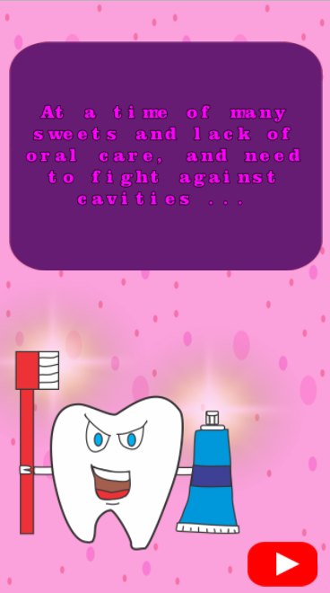 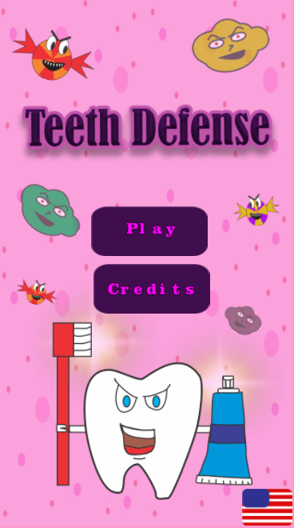

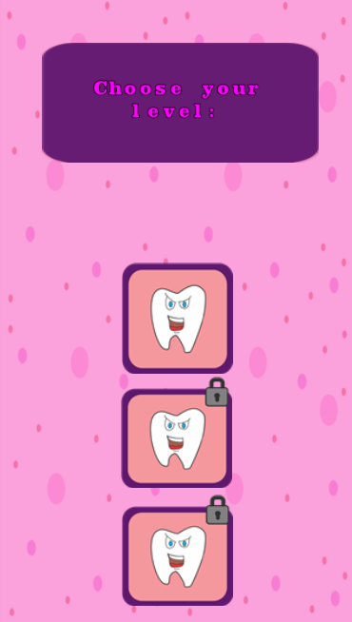

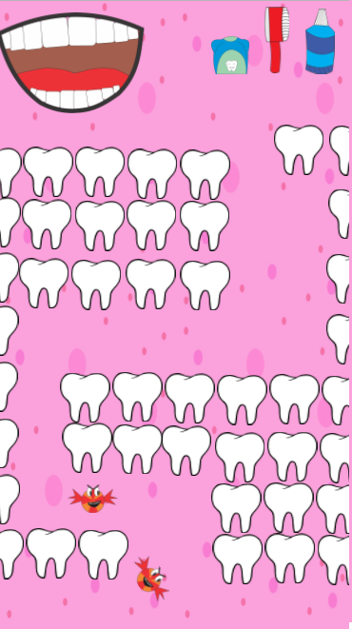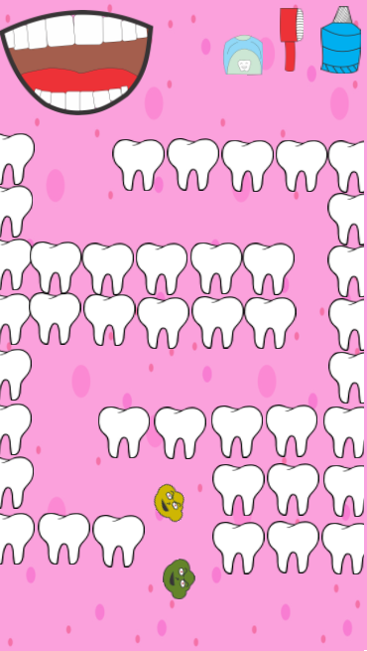

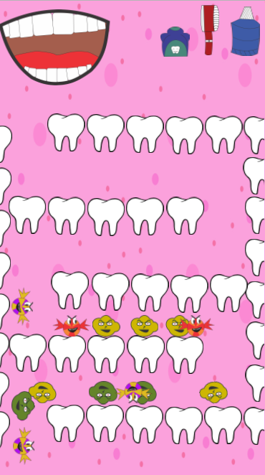

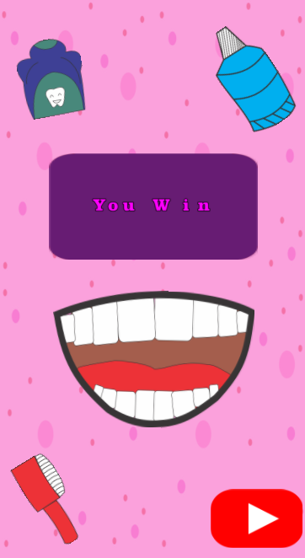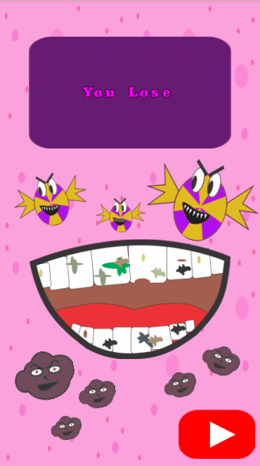

**O jogo Teeth Defense está disponibilizado no link:**

https://alessandrats.github.io/TeethDefense/

**4 CONCLUSÃO**

O desenvolvimento do projeto se mostra eficiente para colaborar com a prevenção das cáries na higiene bucal, conscientizando as pessoas que jogam o Teeth Defense a procurar sempre manter cuidados com os dentes. Um dos mecanismos do jogo é justamente fazer o jogador acabar com as cáries e doces que tentam chegar à boca, mantendo-a, assim, limpa e saudável, logo, trazendo essa concepção para a nossa realidade, o jogador seria uma pessoa que procura escovar seus dentes diariamente fazendo com que não haja ocorrência de cáries ou outras doenças relacionadas em sua boca. Tendo em vista que as crianças ainda representam uma boa parte do público que é afetado por problemas odontológicos, especificamente com cáries, o jogo Teeth Defense se torna uma ferramenta de aprendizado na infância ensinando as crianças de que é necessário se ter responsabilidade com a higiene bucal. Portanto, a conscientização das crianças logo de início irá gerar adultos conscientes dos cuidados que se deve ter com seus dentes.

**5 REFERÊNCIAS BIBLIOGRÁFICAS**

NARVAI, Paulo; FRAZÃO, Paulo. Saúde bucal no Brasil: muito além do céu da boca. Livro. Editora FIOCRUZ. Rio de Janeiro, 1 de jan de 2008.

BALDANI, Márcia; NARVAI, Paulo; ANTUNES, José Leopoldo. Cárie dentária e condições sócio-econômicas no Estado do Paraná, Brasil, 1996. Artigo. Rio de Janeiro, mai-jun de 2002.

MELLO, Tatiana; ANTUNES, José Leopoldo. Prevalência de cárie dentária em escolares da região rural de Itapetininga, São Paulo, Brasil. Artigo. São Paulo, 3 de fev de 2004.

ARAGUAIA, Mariana. A saúde bucal. Brasil escola.